**Pontifícia Universidade Católica do Rio Grande do Sul**

**Verificação e Validação de Software**

**Engenharia de Software**

**Carolina Ferreira, Felipe Freitas, Mateus Caçabuena e Murilo Kasperbauer**

***Relatório do Trabalho 2***

**Porto Alegre**

**2024**

**Introdução**

Neste relatório, iremos abordar a aplicação de testes em um sistema de complexidade média, um **Jogo da Velha** **com análise de tabuleiro por modelo de IA**. Este sistema consiste no frontend de um projeto desenvolvido em TypeScript, utilizando o framework Angular, e uma API desenvolvida em Python com o framework FastAPI para treinar os algoritmos que analisam o estado do jogo. Não há banco de dados além dos dados necessários para treinamento das IAs, que não são o objetivo dos testes.

O sistema tem como objetivo testar a eficácia de determinados modelos de aprendizado de máquina, por meio de uma interface agradável ao usuário com um jogo relativamente simples. Dentre as funcionalidades principais, destacam-se a possibilidade de jogar com um amigo ou contra o computador, integração com serviços externos e a aplicação de regras de negócio específicas do domínio do famoso jogo da velha.

Como o jogo é relativamente simples, nossa jornada de usuário se propõe a testar as funcionalidades básicas dos botões da aplicação (marcar X, marcar O, começar um novo jogo), validar casos de vitória do X, de vitória do O e de “Velha” (empate), a integração com o serviço de avaliação (se este está disponível ou não, e se seus resultados são obtidos) e se estes resultados são apresentados na tela após cada movimento do jogo. Ela pode ser descrita, mais formalmente, como: “Eu, como usuário do sistema de análise do tabuleiro de jogo da velha, quero conseguir interagir com um tabuleiro de jogo da velha e, principalmente, que o modelo analise corretamente meus movimentos e, se houver, os de meu adversário, para que eu consiga validar manualmente a eficácia do modelo que estou treinando.”.

**Instruções de Compilação e Execução**

Para compilar e executar o sistema, é necessário seguir os seguintes passos:

1. **Requisitos**:
   * 1. Node ^16 (Recomendado: 20 LTS)
     2. Python ^3.9 (Recomendado: 3.10.4)
   1. **NodeJS**:
      1. Verifique a versão instalada do Node:
         1. Em um terminal de sua preferência, digite:
         2. node --version
      2. Caso necessário, instale a versão correta do Node a partir do [site oficial](https://nodejs.org/en/download/package-manager).
   2. **Python**:
      1. Verifique a versão instalada do Python:
         1. Em um terminal de sua preferência, digite:
         2. python --version
      2. Caso necessário, instale a versão correta do Python a partir do [site oficial](https://www.python.org/downloads/" \t "_new).
2. **Configuração do Ambiente de Desenvolvimento**:
   1. Acesse o repositório do projeto frontend (com os testes) e siga o passo-a-passo presente no arquivo `README.md`.
      1. Link: [github.com/felipefreitassilvalearning/TicTacToePWA](https://github.com/felipefreitassilvalearning/TicTacToePWA)
   2. Para a API, recomendamos extrair o arquivo `API.zip` e seguir as instruções no arquivo `README.md`. Se preferir, o código original está disponível clicando no link abaixo:
      1. Link: [github.com/EngenhariaSoftwarePUCRS/Inteligencia\_Artificial/Trabalho01](https://github.com/EngenhariaSoftwarePUCRS/Inteligencia_Artificial/tree/develop/Trabalho01)
3. **Acessando o ambiente:**
   1. O frontend está disponível no endereço [localhost:4200](http://localhost:4200)
   2. A API não precisa ser acessada, mas está disponível localmente em [localhost:8080](http://localhost:8080)
4. **Como rodar os testes**
   1. Para rodar os testes, basta digitar em um terminal, na mesma pasta do frontend, o seguinte comando:
      1. npm run tests
   2. **Alternativamente, rode cada teste separadamente, digite:**
      1. npm run test:unit
      2. npm run test:e2e

Com esses passos, o ambiente estará preparado para a execução dos testes e a análise crítica da qualidade dos mesmos, conforme os objetivos estabelecidos para este trabalho. É importante salientar que, para os testes funcionarem, é necessário que ambos os sistemas estejam rodando localmente.

## Testes já disponibilizados no código

Testes padrão do Angular apenas para o caso de “Component Did Mount”, ou seja, o componente é criado. Apesar de já existirem, dos 5 testes, apenas 4 funcionam e não possuem qualidade pois não estão testando nada que agrege valor ao negócio.

## Casos de Teste

### Testes Unitários

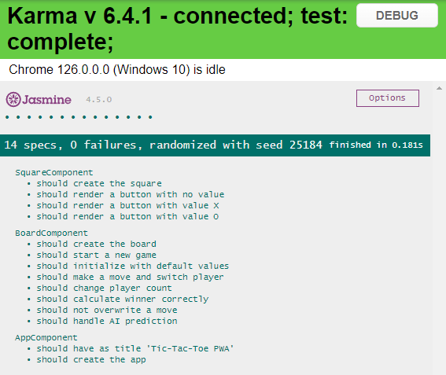

1. Componente Célula (Quadrado – “Square”)
   1. Cria componente
   2. Cria botão sem valor algum
   3. Cria botão com valor X
   4. Cria botão com valor O
2. Componente Tabuleiro (“Board”)
   1. Cria componente
   2. Começa novo jogo
   3. É inicializado com valores padrão
   4. É capaz de fazer um movimento que troca o jogador ativo
   5. É capaz de mudar a quantidade de jogadores (VS: Computador ou VS: Amigo)
   6. Mostra vencedor corretamente
   7. Não pode sobreescrever uma célula
   8. Apresenta predição dos modelos de IA na tela
3. Componente Principal (“App”)
   1. Deve criar a página
   2. Deve possuir título correto da aplicação

### Conclusão dos Testes Unitários

Todas as partes do sistema parecem estar funcionando conforme o esperado,

### Testes de Integração

Data: 26/06/2024

Os testes de integração foram realizados para verificar o comportamento do endpoint da API do jogo TicTacToe desenvolvido. O objetivo foi validar se o servidor FastAPI retorna os resultados esperados para diferentes configurações do tabuleiro.

Resultados dos testes:

|  |  |  |  |  |
| --- | --- | --- | --- | --- |
| Caso de teste | Descrição | Resultado esperado | Resultado obtido | Status |
| 1 | Tabuleiro para ‘X\_GANHOU’ | Vitória para ‘X’ | Vitória do jogador ‘X’ | Passou |
| 2 | Tabuleiro para ‘TEM\_JOGO’ | Jogo em andamento | Jogo continua em andamento | Passou |
| 3 | Tabuleiro para ‘VELHA’ | Empate | Empate entre os jogadores | Passou |
| 4 | Tabuleiro inválido | Erro do tamanho do tabuleiro inválido | Error: Invalid board size | Passou |

Detalhes dos casos de teste:

1. Caso de Teste 1: Tabuleiro para ‘X\_GANHOU’

* Descrição: Enviar um tabuleiro que resulta na vitória do jogador ‘X’;
* Resultado esperado: O servidor retorna “X GANHOU” como resultado.
* Resultado obtivo: O servidor retornou corretamente “X GANHOU”;
* Status: Passou.

1. Caso de Teste 2: Tabuleiro para ‘TEM\_JOGO’

* Descrição: Enviar um tabuleiro que ainda possua um jogo em andamento dentro do sistema;
* Resultado esperado: O servidor deve retornar “TEM JOGO”;
* Resultado obtido: O servidor retornou corretamente “TEM JOGO”;
* Status: Passou.

1. Caso de Teste 3: Tabuleiro para ‘VELHA’

* Descrição: Enviar um tabuleiro que resulta no empate de uma partida no sistema;
* Resultado esperado: O servidor deve retornar “VELHA”;
* Resultado obtido: O servidor retornou corretamente “VELHA”;
* Status: Passou.

1. Caso de Teste 4: Tabuleiro inválido

* Descrição: Enviar um tamanho de tabuleiro inválido (que não possua 9 células como exigido pelo sistema);
* Resultado esperado: O servidor deve retornar um erro indicando o tamanho inválido do tabuleiro;
* Resultado obtido: O servidor retorna corretamente o erro esperado do tamanho inválido do tabuleiro;
* Status: Passou (O servidor deve retornar o status 400 no funcionamento do sistema).

### Conclusão dos Testes de Integração:

Todos os casos de teste foram executados com sucesso e o servidor FastAPI demonstrou comportamento correto ao lidar com diferentes configurações de tabuleiro.

### Testes de Sistema

1. Resulta em vitória para X
2. Resulta em vitória para O
3. Resulta em “Velha” (empate)
4. Aparecem os resultados do sistema

### Conclusão dos Testes de Sistema

O sistema parece estar funcionando corretamente; as funcionalidades principais e possíveis estados de jogo estão sendo atingidos.